All Aboard: Onbeperkt grenzen verleggen op het water
Geachte lezer
Ik vraag u aandacht voor een bijzonder initiatief dat al jaren een belangrijke rol speelt in het leven van een aantal jongeren met een verstandelijke beperking: All Aboard.
Het project All Aboard biedt jongeren de kans om te leren zeilen en roeien. Wat begon als een eenvoudige kennismaking met watersport is uitgegroeid tot een krachtig instrument voor persoonlijke ontwikkeling en sociale integratie. Onder de deskundige begeleiding van vaste begeleiders en een team vrijwilligers, leren deze jongeren niet alleen de technische aspecten van het zeilen, maar ook hoe ze kunnen samenwerken, vertrouwen opbouwen en hun grenzen verleggen.
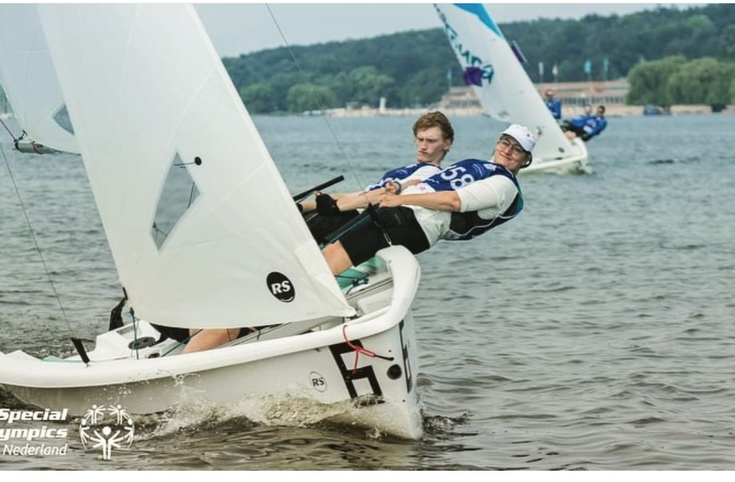
Inspirerende Successen De impact van All Aboard is indrukwekkend. Zo hebben twee van onze teams in 2023 deelgenomen aan de Special Olympics World Games in Berlijn, waar ze namens Nederland schitterden. Dit succes toont niet alleen het talent van deze jongeren, maar ook de effectiviteit van het programma. Zoals coach Anne van ASVZ het verwoordde: "Onze cliënten zijn niet alleen gegroeid als sporters, maar ook als mensen. Ze hebben geleerd om samen te werken, elkaar te vertrouwen en hebben hierdoor een sterker zelfbeeld ontwikkeld."

Om door te gaan met het creëren van deze unieke kansen en om nog meer jongeren te bereiken, hebben we uw steun hard nodig. Uw bijdrage helpt ons om de kosten van boten, lessen en begeleiding te dekken, zodat deze jongeren zich verder kunnen ontwikkelen – zowel op als buiten het water. Met uw hulp kunnen we ervoor zorgen dat deze jongeren blijven groeien, zichzelf uitdagen en hun potentieel volledig benutten.

Steun aan All Aboard betekent meer dan financiële hulp. U investeert in de toekomst van deze jongeren, hun zelfvertrouwen en hun sociale vaardigheden. Door ze de kans te geven om te zeilen, leert u hen waardevolle lessen die hen de rest van hun leven zullen helpen.
Ik nodig u van harte uit om deel te worden van dit bijzondere project. Uw sponsoring maakt een wereld van verschil voor deze jongeren, die hierdoor niet alleen leren zeilen, maar ook belangrijke levensvaardigheden opdoen.
Alvast hartelijk dank voor uw overweging en betrokkenheid.
Met vriendelijke groet,
Anne D. van der Goot
